インドネシア（ジャカルタ）基地に保管中の譲渡対象資機材の概要

１．Hi Sprint 1500（バイコマ、英国）
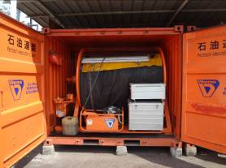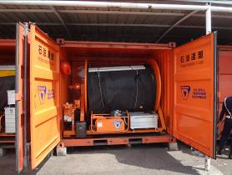
No.1 No.2
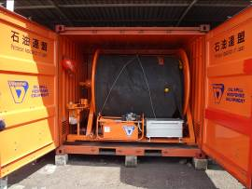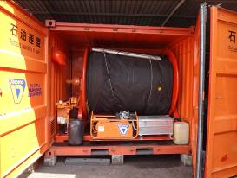
No.3 No.4

一点充気式のオイルフェンス。
寸法は、海面上60cm、海面下90cm、全長250m。
総重量 約4.6トン
オイルフェンス、パワーパック、ホース、その他備品一式を10フィートコンテナ（3.1m長×2.4m幅×2.6m高）に収納。

インドネシア（ジャカルタ）基地に保管中の譲渡対象資機材の概要

2．GT185-6（ラモア、フィンランド）
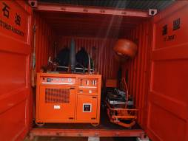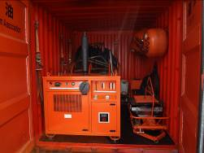
No.1 No.2
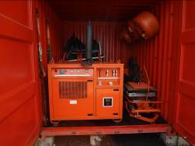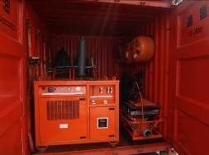
No.3 No.4

シンプルな堰式油回収機。
回収能力 約50kl/時。
総重量約2.8トン。
回収機本体、パワーパック、ホースなどの付属品とともにコンテナ（3.0m長×2.4m幅×2.6m高）に収納。

インドネシア（ジャカルタ）基地に保管中の譲渡対象資機材の概要
３．FASTANK（ファストエンジニアリング、英国）
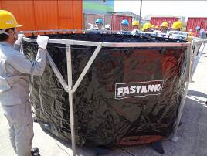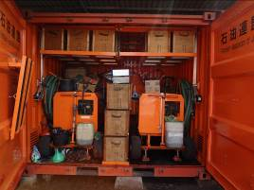
参考画像 保管状況（ビーチクリーナコンテナ内部の木箱）
回収油の一時貯蔵などに使用する組み立てタンク。
組み立て時の大きさは、直径3.2m、高さ1.5m。
木製の収納ボックス（1.6m長×0.4m幅×0.4m高）に入っている。総重量は約72kg（9トンタイプ）。容量は9トン。
＊それぞれのタンクは木箱に収納されています。廃棄番号1-109としての譲渡対象物は8つの木箱に収納されたタンク8点となります。
＊当方都合により、保管状況は前掲写真の状態から変更されています。現在の保管状況については、個別にお問い合わせください。

４．ビーチクリーナー(バイコマ、英国) ※収納容器は譲渡対象外
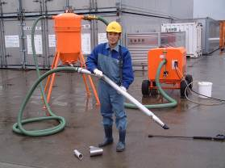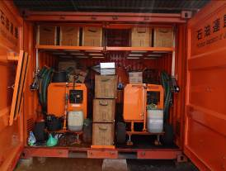
参考画像 保管状況（No.1、No.2）
バキューム式の海岸漂着油回収用のクリーナー。吸引作業と同時に使用可能な高圧洗浄水用ポンプを装備。
回収能力 約30kl/時
＊ビーチクリーナー一式はコンテナに収納されていますが、収納容器は今回の入札対象外とします（ビーチクリーナー譲渡の際にコンテナは付属しません）。

